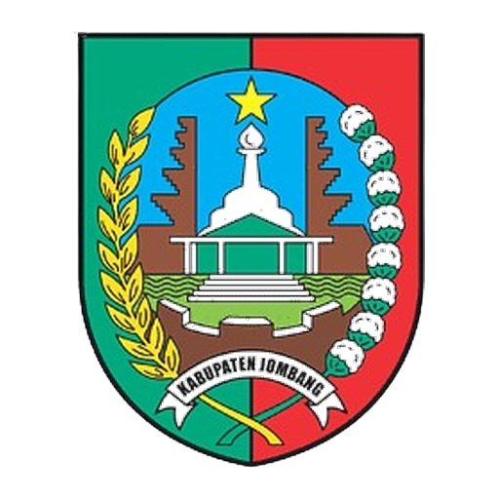 | PEMERINTAH KABUPATEN JOMBANG  KECAMATAN PLANDAAN  DESA KLITIH  Jl. Raya Klitih No. 1, Kecamatan Plandaan, Kabupaten Jombang, Jawa Timur 61456

SURAT KETERANGAN KELAHIRAN
Nomor: {nomor_surat}
Yang bertanda tangan di bawah ini Kepala Desa Klitih, Kecamatan Plandaan, Kabupaten Jombang, Provinsi Jawa Timur, menerangkan dengan sebenarnya bahwa:
Nama Lengkap | : | {nama_lengkap}
NIK | : | {nik}
No. Telepon / WA | : | {no_whatsapp}
Nama Bayi | : | {nama_bayi}
Tanggal Lahir | : | {tanggal_lahir}
Tempat Lahir | : | {tempat_lahir}
Nama Ayah | : | {nama_ayah}
Nama Ibu | : | {nama_ibu}
Menerangkan bahwa telah lahir seorang bayi laki-laki / perempuan bernama {nama_bayi} pada tanggal {tanggal_lahir} di {tempat_lahir}, anak kandung dari pasangan suami istri {nama_ayah} dan {nama_ibu} warga Desa Klitih.
Demikian Surat Keterangan ini dibuat dengan sebenarnya untuk dapat dipergunakan sebagaimana mestinya.
Klitih, {tanggal}
Kepala Desa Klitih,

SITI RO'AINI

